Dzień dobry,
Witam na kolejnej lekcji, tym razem godzinę później, więc mam nadzieję, że jesteście wypoczęci . Dzisiaj chcę Was zaprosić do poznania utworu Czesława Miłosza, który idealnie pasuje do naszych rozważań nt. tego, kim jestem, a kim chciałbym /chciałabym być???
Pamiętaj, że przez najbliższą godzinę jestem do Twojej dyspozycji na naszej grupie klasowej. W razie jakichkolwiek trudności, poinformuj mnie.

Życzę miłej i owocnej pracy z Miłoszem…

Lekcja 27.03.

Temat: Natura człowieka – dar czy kłopot?

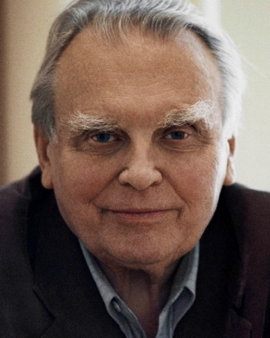
PRZECZYTAJ NA GŁOS NOTKĘ BIOGRAFICZNĄ.

Czesław Miłosz urodził się w 1911 r. na Litwie.
Był wybitnym polskim pisarzem XX wieku – poetą i prozaikiem.
Autor m.in.: „Ocalenia”, „Zniewolonego umysłu”, „Doliny Issy”,
„Pieska przydrożnego” (dzieła uhonorowanego Nagrodą Nike).
W 1980 r. otrzymał literacką Nagrodę Nobla za całokształt twórczości.
Poeta zmarł 14 sierpnia 2004 r. w Krakowie.

JEŚLI MASZ MOŻLIWOŚĆ, WKLEJ TERAZ PONIŻSZY LINK DO SWOJEJ WYSZUKIWARKI INTERNETOWEJ, WŁĄCZ I POSŁUCHAJ NOBLISTY.
https://www.youtube.com/watch?v=Hi77lxlSTX0

OTWÓRZ PODRĘCZNIK I PRZECZYTAJ WIERSZ POETY (dla lepszego zrozumienia treści polecam dwukrotne jego przeczytanie) - strona 128.

PO PRZECZYTANIU…
ZRÓB NOTATKĘ WEDŁUG PONŻSZYCH KILKU WSKAZÓWEK. W RAZIE TRUDNOSCI MOŻESZ SKORZYSTAĆ Z „PRZYPOMINAJKI”, KTÓRĄ TAKŻE CI DODAŁAM.

1. Co jest tematem wiersza Czesława Miłosza? Odpowiedź na to pytanie rozpocznij od akapitu słowami:
Wiersz Czesława Miłosza pt. „Do mojej natury” mówi o…
2. Podmiotem litycznym w wierszu jest…?
- spróbuj określić czy jest mężczyzną, czy kobietą,
- w jakim jest wieku,
- czy jest zadowolony ze swojego życia,
- jaki chciałby być?
3. Do kogo zwraca się podmiot liryczny? Dlaczego adresat wiersza nie jest w stanie udzielić odpowiedzi?

***
PRZYPOMINAJKA - choć liczę na to, że już to wiesz!
Temat wiersza to główna myśl utworu; to, o czym on jest…
Podmiot liryczny to osoba, która „mówi, opowiada” w wierszu. Liczba i rodzaj czasowników mogą bliżej określić nam, kim jest „ja” liryczne w utworze.
Adresat to ktoś, do kogo zwraca się podmiot liryczny (często jest nim ten, kto właśnie czyta ten utwór).
***

PRZECZYTAJ TREŚĆ „NOWEJ WIADOMOŚCI”, s. 129: „Apostrofa to…” .
TERAZ PRZEPISZ JĄ DO ZESZYTU…
NA KONIEC ZNAJDŹ W WIERSZU WERSY, W KTÓRYCH PODMIOT ZWRACA SIĘ BEZPOŚDREDNIO DO ADRESATA, UŻYWAJĄC APOSTROFY…
PRZEPISZ TEN FRAGMENT WIERSZA DO ZESZYTU – PAMIĘTAJ O ZAPISANIU GO W CUDZYSŁOWIE.

BRAWO! DOTARŁEŚ / -ŁAŚ DO METY!
NALEŻY CI SIĘ KRÓTKA PRZERWA, A PO NIEJ KONIECZNIE ZRÓB ZADANIE.

Zadanie
1. Przepisz pięknie notkę biograficzną o Czesławie Miłoszu, którą przeczytałeś podczas lekcji. Jeśli zechcesz, możesz obrysować zapisany tekst w ładną ramkę oraz wkleić lub narysować wizerunek poety.
2. Jak myślisz, od czego i od kogo zależy to, kim jesteśmy? Swoje wnioski na ten temat zapisz w kliku punktach.

Dziękuję za dzisiejszą Twoją pracę. Miłego weekendu.
Do zobaczenia w poniedziałek o 9.00 .

